***Excel***

1. Назначение Excel –
2. **Проведение расчетов, решение оптимизационных задач, построение диаграмм**
3. Файлы Excel имеют расширение
4. **.xlsx**
5. Электронная таблица состоит из
6. **Столбцов и строк**
7. Столбцы электронной таблицы обозначаются
8. **Латинскими буквами**
9. Столбцы электронной таблицы обозначаются
10. **Числами**
11. В ячейке могут храниться данные следующих типов
12. **Числовые, текстовые и формулы**
13. Формула в электронных таблицах не может включать
14. **Текст**
15. В электронной таблице выделены ячейки А1:В3. Сколько ячеек входит в эту группу?
16. **6**
17. Адрес ячейки электронной таблицы – это
18. **Имя, состоящее из имени столбца и номера строки**
19. В Excel записана формула =СУММ(А1;С3). По этой формуле суммируются данные из
20. **2 ячеек**
21. Формула, записанная в ячейке С1 после ее копирования в ячейку С2 примет вид
22. **=$A$1*B2**
23. После копирования формулы из ячейки С1 в С2 будет вычислен результат
24. **75**
25. Быстро удалить все формтирование из выделенных ячеек можно с помощью команды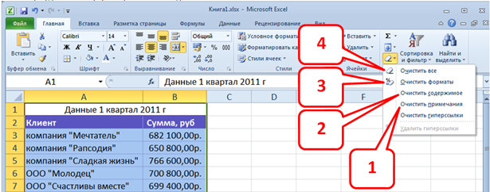
26. **3**
27. Премия составляет 25% от оклада. Выберите правильный вариант расчета премии в ячейке С2.

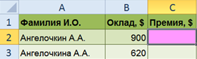

1. **=В2*25%**
2. С текущего листа нужно печатать только данные таблицы вместе с ее заголовком. Выберите правильную последовательность действий

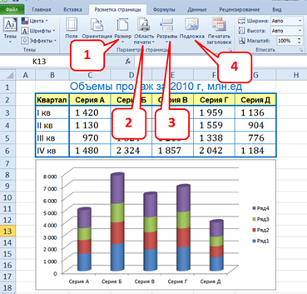

1. **Выделить ячейки B1:G6 и выбрать команду 2**
2. При просмотре данных таблицы необходимо постоянно видеть на экране данные столбцов А и В, а также значения строки заголовков таблицы. Выберите правильную последовательность действий.

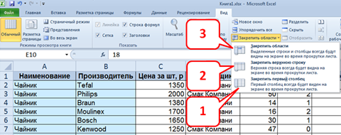

1. **Выделить ячейку С2 и выбрать команду 3**
2. Изменение масштаба отображения листа в Excel на печать таблицы влияет следующим образом:
3. **Никак не влияет**
4. Почему на листе отсутствуют столбцы D и E?

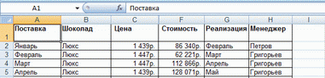

1. **В них находятся защищенные данные**
2. Выделить две строки 1 и 5 можно с помощью последовательности действий:

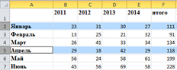

1. **Щелкнуть мышью по заголовку строки 1, а затем при нажатой клавише CTRL по заголовку строки 5**
2. Для того чтобы при прокрутке листа первая строка всегда отображалась на экране, необходимо воспользоваться следующим элементом

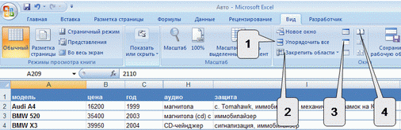

1. **2**
2. Почему на листе отсутствуют строки 3:6?

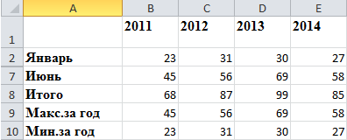

1. **Они скрыты**
2. При вводе времени в ячейку часы, минуты и секунды разделяются символом
3. **Двоеточие**
4. При вводе числа после подтверждения ввода в ней оказались символы "решётка". Это означает, что

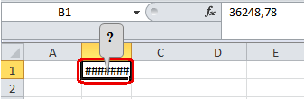

1. **Ширины столбца мало для представления числа в данном формате**
2. Каким образом можно заполнить последующими днями недели ячейки А3, А4, А5, А6?

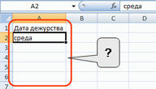

1. **При нажатой левой кнопке мыши перетащить маркер в правом нижнем углу ячейки А2 до ячейки А6**
2. Для вставки строки следует воспользоваться элементом

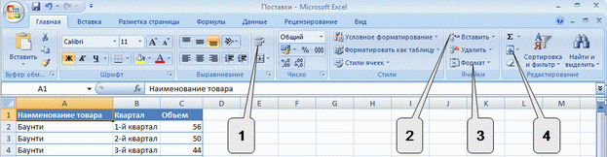

* 1. **2**

1. Создается формула с использованием функции СЕГОДНЯ для отображения текущей даты. Где следует ввести аргумент функции?

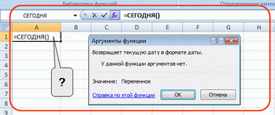

1. **Аргумент для этой функции вводить не надо**
2. Абсолютные ссылки в формулах используют для…
3. **Того чтобы при копировании формулы ссылка на ячейку не изменялась**
4. При копировании формулы из ячейки D2 в ячейке D5 будет указана формула

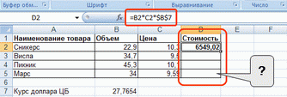

1. **=В5*С5*$В$7**
2. Знак $ в строке формул означает, что
   1. **На ячейку В7 сделана абсолютная ссылка**
3. В ячейке D5 при копировании в нее формулы из ячейки D2 будет указана формула

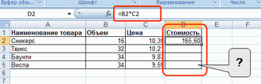

1. **=В5*С5**
2. Аргумент 2 в формуле =НАИМЕНЬШИЙ(B2:B14;2) означает, что

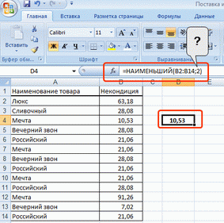

1. **В указанном диапазоне ищется второе по малости значение**
2. Аргумент 1 в формуле =ОКРУГЛ(B1;1) означает, что

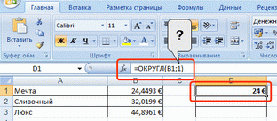

1. **Число в ячейке В1 округляется с точностью до одного знака после запятой**
2. Функции для округления чисел содержатся в группе
3. **Математические**
4. Аргумент функции COS должен быть указан в следующих единицах измерения
5. **в радианах**
6. Функции для расчета средних значений содержатся в группе
7. **Статистические**
8. Аргумент 2 в формуле =НАИБОЛЬШИЙ(B2:B14;2) означает, что

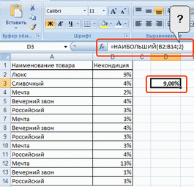

1. **В указанном диапазоне ищется второе по величине значение**
2. Функция СЦЕПИТЬ позволяет объединять содержимое ячеек. Ее можно использовать для следующих типов значений
3. **Только для объединения текстовых значений**
4. Указанный элемент используется для…

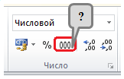

1. **Установки формата числа с разделителями разрядов**
2. Для того чтобы отрицательное число в ячейке отображалось красным цветом используется следующий числовой формат
3. **Числовой**
4. Для того чтобы число в ячейке отображалось со знаком фунта стерлингов используется следующий числовой формат
5. **Денежный**
6. Для распределения текста в ячейках G1 и H1 в несколько строк используется следующий элемент

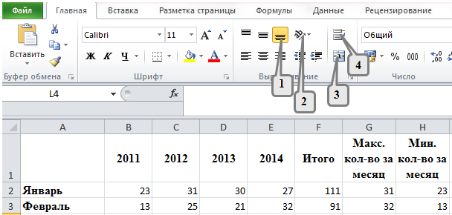

* 1. **4**

1. Для объединения ячеек используется следующий элемент

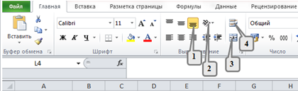

1. **3**
2. Для изменения направления (ориентации) текста в ячейках используется следующий элемент



1. **2**
2. К каким данным можно применять фильтрацию?
3. **К любым**
4. Значки в правой части ячеек А2:Е2 означают, что

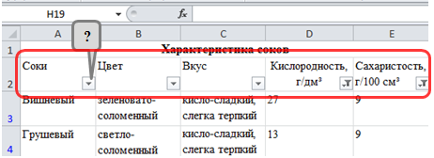

1. **Для таблицы установлен режим фильтра**
2. Для выделения диаграммы необходимо
3. **Щелкнуть левой кнопкой мыши по диаграмме**
4. Можно ли на одном листе создать несколько диаграмм?
5. **Да, любое количество только для таблиц, расположенных на этом листе**
6. Что произойдет со значениями в таблице при удалении диаграммы?
7. **Ничего не произойдет**
8. Как изменить подписи (метки делений) на горизонтальной оси диаграммы?

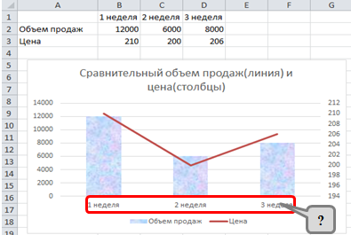

1. **нельзя изменить без изменения значений ячеек B1:D1 в таблице**
2. Для создания диаграммы используется вкладка
3. **Вставка**
4. Изменить исходные данные, чтобы в леенде диаграммы вместо Ряд1, Ряд2, и т.д. появились подписи кварталов можно с помощью команды

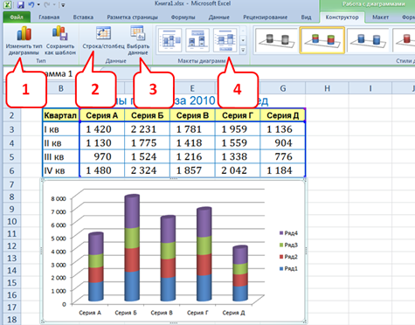

1. **3**

**Текстовый редактор MS Word**

1. При задании параметров страницы устанавливаются:
2. **Поля, ориентация;**
3. Чтобы сохранить текстовый файл (документ) в определенном формате, необходимо задать:
   1. **тип файла;**
4. Номер текущей страницы документа можно увидеть:
5. **в строке состояния;**
6. Чтобы быстро создать нумерованный список, необходимо выделить нужный текст и нажать кнопку:

**2)**

1. Процедура форматирования текста предусматривает:
2. **автоматическое расположение текста в соответствии с определенными правилами.**
3. Основными параметрами абзаца являются:
4. **отступ, интервал;**
5. Изменение параметров введенных символов - это ...
6. **форматирование шрифта;**
7. Часть страницы, на которой размещен постоянный текст, несущий справочную информацию - это ...
8. **колонтитул**
9. Вы выделили несколько строк в документе. Почему в поле **размер шрифта** на панели инструментов **Форматирование** исчезло значение?



1. **Символы в выделенном тексте имеют разный размер;**
2. Чтобы установить цвет шрифта для выделенного фрагмента текста, необходимо нажать кнопку.

**1)** 

1. Отступ слева 2 см устанавливает
2. **Смещение только первой строки абзаца на 2 см влево от левого поля**
3. На данном рисунке установленная величина левого поля страницы равна

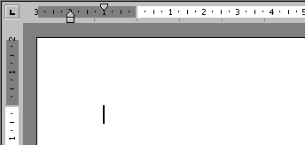

1. **3 см**
2. Для создания отступа первой строки применяется клавиша...
3. **Tab**
4. Межстрочный интервал для абзаца можно задать с помощью команды

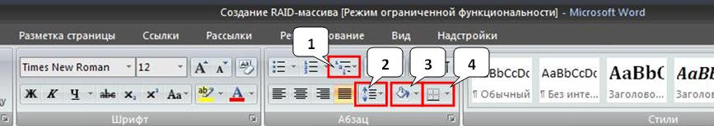

1. **2**
2. Один рисунок на другой можно заменить с помощью следующей команды контекстного меню
3. **Изменить рисунок**
4. На скольких страницах появляется колонтитул при вставке колонтитула в документ, не имеющий титульной страницы?
5. **На всех**
6. Команда для вставки таблицы в документ находится на вкладке
7. **Вставка**
8. Для того чтобы установить в качестве фона страниц документа картинку, необходимо
9. **Используя инструмент Цвет страницы, в качестве заливки выбрать рисунок**
10. Выделенный элемент документа называется

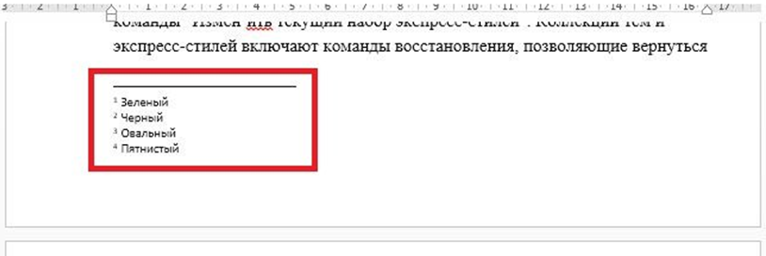

1. **Сноска**
2. Добавить дату в документ, которая будет автоматически обновляться, можно следующим образом:
3. **Вставка – Текст – Дата и время и установить галочку возле Обновлять автоматически**
4. Просмотреть знаки абзаца и скрытые знаки форматирования в документе можно следующим из предложенных способов:
5. **Вкладка Абзац – Отобразить все знаки**
6. К нижней таблице применен следующий вид автоподбора

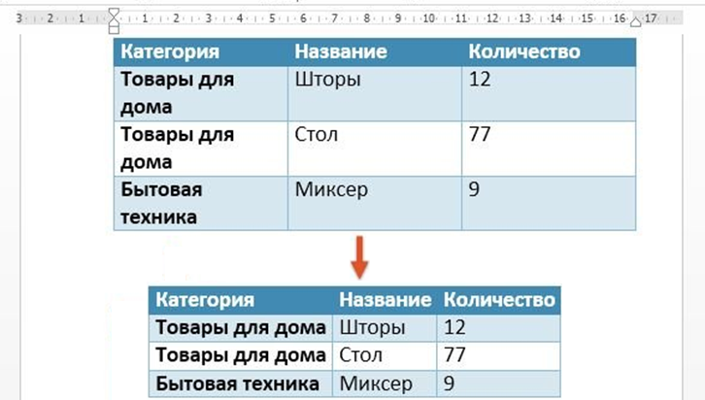

1. **Автоподбор по содержимому**
2. Функция Word, автоматически вызывающая появление красных и зеленых линий в словах и предложениях, это …
3. **Проверка орфографии и грамматики**
4. Какой инструмент применен к левому изображению, чтобы получить рисунок справа?

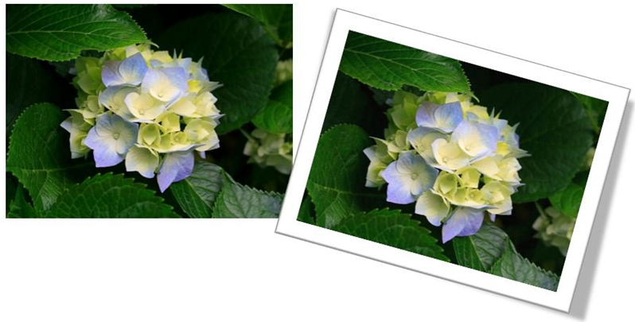

1. **Экспресс-стили**
2. Для того чтобы каждый абзац начинался с новой страницы, нужно
3. **В настройках абзаца выбрать Положение на странице – С новой страницы**
4. Какой инструмент применен к левому изображению, чтобы получить рисунок справа?

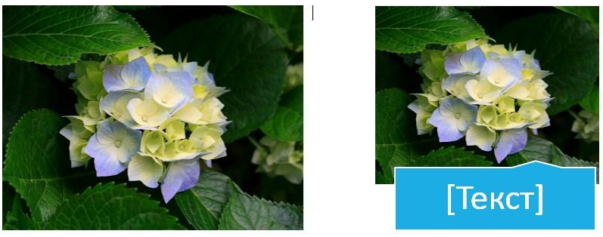

1. **Преобразовать в графический элемент SmartArt**
2. Необходимо на каждой странице документа вверху отобразить логотип компании с контактными данными. Это можно сделать следующим образом:
3. **Добавить информацию в колонтитулы**
4. Получить из левого изображения правое можно следующим из предложенных способов:

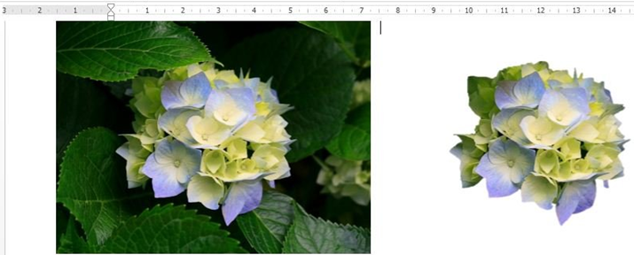

1. **Использовать инструмент Удалить фон**
2. Тезаурус в Word используется для:
3. **Подбора синонимов к слову**
4. Для преобразования таблицы в текст можно воспользоваться вкладкой

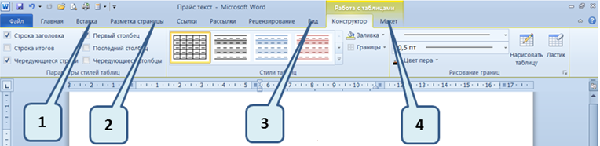

1. **Макет (4)**
2. Для установки отступа слева первой строки абзаца следует воспользоваться следующим элементом горизонтальной линейки

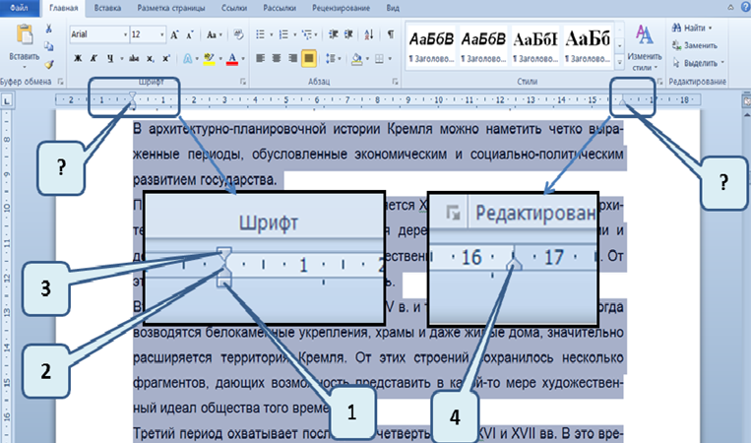

1. **3**
2. Для разбивки текста на несколько колонок следует воспользоваться вкладкой
3. **Разметка страницы**
4. В каком направлении можно изменить текст в ячейках таблицы Word

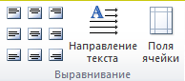

1. **-90 гр., 0 гр., +90 гр.**
2. Размер шрифта в Word измеряется в:
3. **Пунктах**

**ИНСТРУМЕНТЫ ФОТОШОПА**

1. Палитра Navigator (Навигатор) используется для
2. **Изменения масштаба отображения изображения**
3. Стандартные настройки палитры History (История) позволяют отменить
4. **20 действий**
5. Инструмент History Brush Tool (Историческая кисть) позволяет
6. **Выполнять частичную отмену, используя состояние палитры History (История)**
7. С помощью инструментов «Прямоугольная область» и «Овальная область» можно выделить соответственно квадрат и окружность следующим образом
8. **При выделении удерживать клавишу Shift**
9. Инструмент Линейка используется для
10. **Выравнивания изображения относительно проведенной линии**
11. Из перечисленных инструментов к векторным НЕ относится
12. **Губка**
13. На панели "Анимация" есть иконка "Создание промежуточных кадров". Она применяется для…
14. **Обеспечения плавности анимации**
15. Отмеченное на рисунке число означает



1. **Текущий масштаб**
2. Удалить предыдущие действия на изображении можно следующим из предложенных инструментом
3. **Архивная кисть**
4. По принципу кисти работает следующий инструмент выделения в Adobe Photoshop
5. **Быстрое выделение**
6. Из предложенных инструментов лишним с точки зрения принадлежности инструментов к одной группе (выбираются в контекстном меню одной кнопки панели инструментов) является
7. **Пипетка**
8. Инструмент Spot Healing Brush Tool (Простая лечащая кисть) для ретуши использует
9. **Пиксели вокруг редактируемого фрагмента, в пределах диаметра кисти**
10. Кнопка  http://testserver.pro/img/big/i-2Q9.gif  открывает следующий инструмент
11. **История**
12. На рисунке изображен инструмент 
13. **Размытие**
14. На рисунке изображен инструмент 
15. **Штамп**
16. Инструмент, позволяющий залить изображение двумя плавно перетекающими друг в друга цветами, называется
17. **Градиент**
18. На рисунке изображен инструмент 
19. **Ластик**
20. На рисунке изображен инструмент 
21. **Перемещение**
22. На рисунке изображен инструмент 
23. **Волшебная палочка**
24. На рисунке изображен инструмент 
25. **Масштаб**

**ФОТОШОП (не инструменты)**

1. К изображению В был применен следующий фильтр

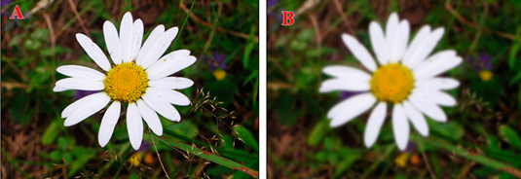

1. Гауссово размытие
2. Добавить шум
3. Контурная резкость
4. Сдвиг
5. Результатом выполнения команды Слой > Новый > Слой через копирование будет

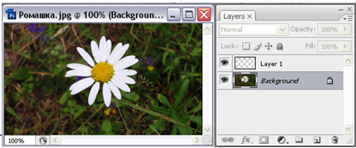

1. **Дубликат слоя Background**
2. Команду Invert нельзя применить к
3. **Векторной маске**
4. Фильтр Pattern Maker (Создатель узоров) используется для
5. **Создания новых, в том числе бесшовных, узоров**
6. Команда Выделить > Все слои выделяет
7. **Все слои, кроме Background**
8. К тексту применены по одному фильтру из групп «Искажение» и «Стилизация». Назовите эти фильтры.



1. **Сферизация и Ветер**
2. К лицу на фотографии применен следующий стиль слоя

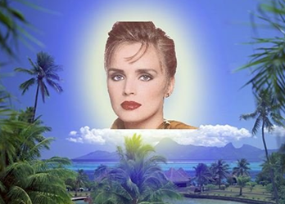

1. **Внешнее свечение**
2. Озеро с фотографии можно удалить с помощью инструмента

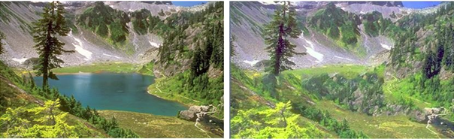

1. **Точечная восстанавливающая кисть**
2. Можно ли сразу после набора текста применять к нему фильтры?
3. **Нет. Текстовый слой предварительно нужно растрировать**
4. К тексту последовательно были применены три встроенные операции. Перечислите их.

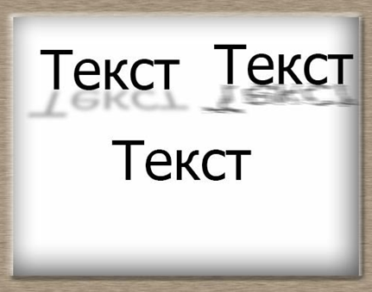

1. **Тень, Отражение в воде, Деревянная рамка**
2. Текст к фотографии добавлен с помощью фильтра

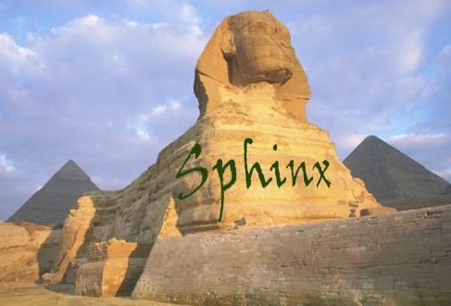

1. **Исправление перспективы**
2. Панель Слои имеет вид, показанный на рисунке, при применении

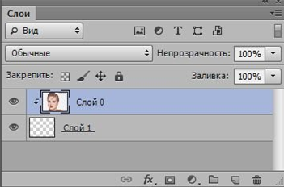

1. **Обтравочной маски**
2. При создании показанного на рисунке текста в виде льда НЕ использовался фильтр



1. **Искажение/ Полярные координаты**
2. Для вырезания из показанной на снимке фотографии фрагмента в виде текста использовался инструмент

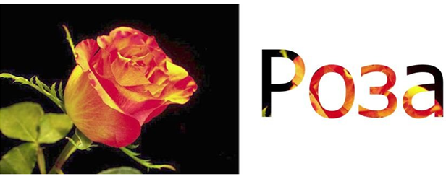

1. **Горизонтальный текст-маска**
2. К фотографии на снимке применен фильтр

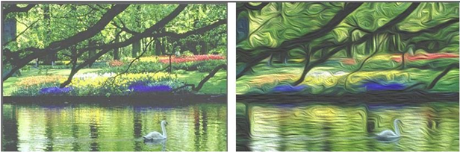

1. **Масляная краска**
2. К тексту применён стиль слоя "Внутренняя тень". В окне свойств этого стиля первоначальный чёрный цвет заменён на жёлтый. Какой параметр окна свойств этого стиля должен быть изменён, чтобы внутри текста появилась жёлтая внутренняя тень, как на на нижней части снимка?



1. **Режим наложения**
2. Необходимо провести быстрое "отбеливание" жёлтых зубов на фотографии. Это можно сделать следующим образом

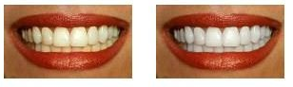

1. **После выделения зубов в списке "Коррекция" меню "Изображение" выбрать команду "Заменить цвет", после чего уменьшить насыщенность и немного увеличить яркость**
2. Преобразовать фотографию, как показано на снимке, можно с помощью фильтра

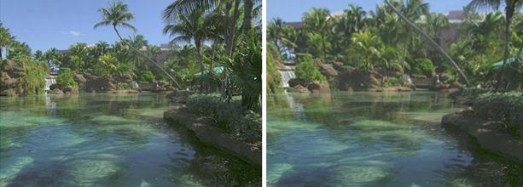

1. **Коррекция дисторсии**
2. Вы выделили фигуру и нажали Ctrl+J, но копирования на новый слой не произошло. Почему?
3. **Вы не растрировали слой**
4. Фильтр, результат применения которого показан на рисунке, относится к группе



1. **Текстура**
2. К следующему изображению применена операция

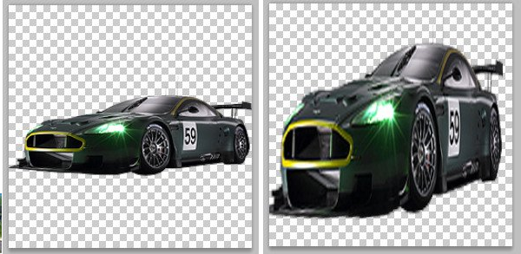

1. **Перспектива**
2. Результатом выполнения команды Слой > Новый > Слой через копирование будет

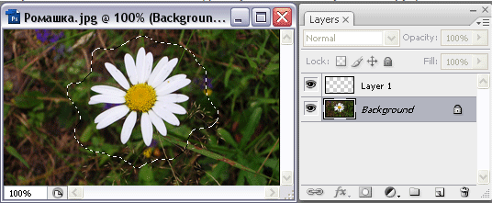

1. **Новый слой, в который будут помещены пиксели слоя Background, попавшие в контур выделения**
2. К изображению В применен фильтр

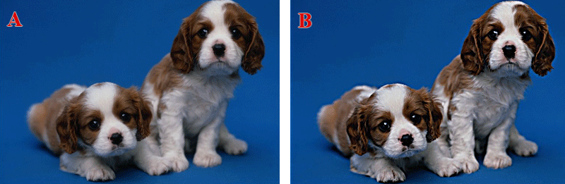

1. **Контурная резкость**
2. Нужно, чтобы корректирующий слой применялся не ко всем слоям, а только к Слою 2. Этого можно добиться следующим образом

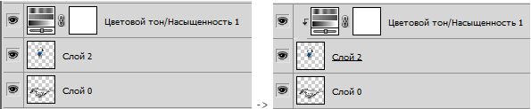

1. **Зажать клавишу Alt и нажать ЛКМ на границе между слоями**
2. Фотография на рисунке была стилизована под старинную с помощью Photoshop. Выберите, каким из предложенных способов можно это сделать.

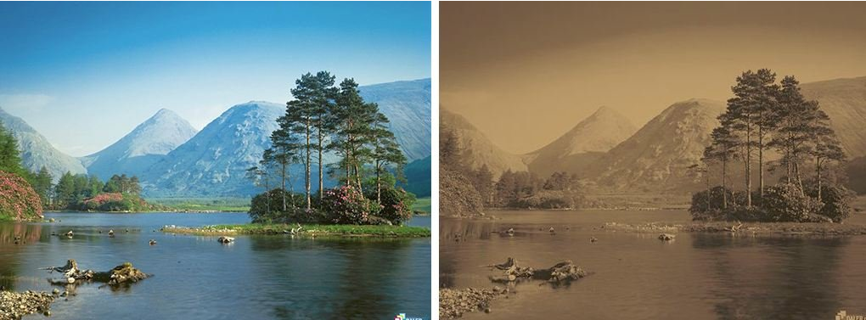

1. **Корректирующим слоем "Фотофильтр"**
2. Отразить город в воде, как показано на рисунке, можно следующим образом

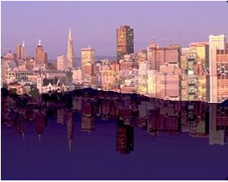

1. **Меню "Редактирование"/"Трансформирование"/"Отразить по вертикали"**
2. Быстро создать изображение облачного неба можно с помощью следующего фильтра



1. **Рендеринг/Облака**
2. К изображению применен следующий фильтр

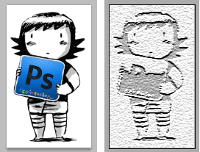

1. **Почтовая бумага**
2. На рисунке представлен следующий тип фона



1. **Прозрачный**
2. Сразу все пустые слои можно удалить следующим образом
3. **Файл-Сценарии-Удалить все пустые слои**
4. К изображению применен следующий из перечисленных фильтр

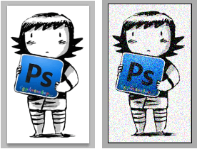

1. **Зерно**
2. К группе "Текстура" НЕ относится следующий из перечисленных фильтров
3. **Аэрограф**
4. К текстовому слою применён стиль



1. **Внутреннее свечение**
2. Повернуть фотографию на определённый угол можно следующим из предложенных способов

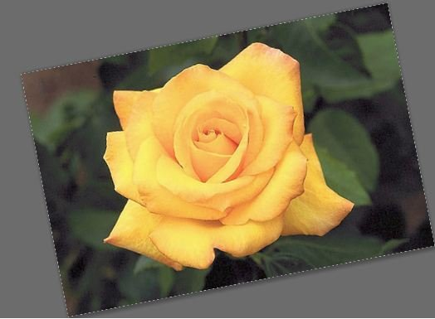

1. **Инструментом "Поворот вида"**

**Основы векторной и растровой графики**

1. К редакторам растровой графики можно отнести:

а) Gimp, MS Power Point, WordPad;

**б**) MS Paint, Gimp, Photoshop;

в) PhotoShop, Gimp, CorelDraw;

г) CorelDraw, MS Paint, MS Power Point

**1) б**

1. Операция перевода растрового изображения в векторное называется
2. **Трассировка**
3. Основным элементом объектов растровой графики является
4. **Точка**
5. Укажите свойства, присущие объекту "линия" в редакторе векторной графики

**а**) стиль, толщина, цвет  
б) цвет, длина, заливка  
в) стиль, заливка, длина  
г) толщина, длина, кривизна

**3) а**

1. В векторном редакторе можно выполнить следующие операции:

а) изменить разрешение изображения;  
**б**) изменить размер объекта изображения;  
**в**) изменить форму объекта изображения;  
г) изменить яркость (контрастность) изображения.

**4) б и в**

1. Элементарным объектом обработки в векторном графическом изображении является
2. **Линия**
3. Основными типами графической информации в компьютере
4. **Векторный и растровый**
5. К достоинствам векторной графики можно отнести:

а) Фотографическое качество изображения;  
б) Возможность экспорт/импорт информации в различные графические форматы;  
**в**) Возможность масштабирования изображения без потери качества;  
**г**) Относительно небольшой размер файлов.

2) **в и г**

1. Операция перевода векторного изображения в растровое называется
2. **Растрирование**
3. Выберите из перечисленных формат графических изображений, который способен хранить сжатые данные без потери качества в формате не более 256 цветов?
4. **GIF**
5. Цифровые фотоаппараты используют цветовую модель
6. **RGB**
7. При сохранении изображений для Web используют
8. **JPEG**
9. Растровое изображение – это
10. **Прямоугольная сетка пикселей**
11. Собственным форматом программы Adobe Photoshop является
12. **.PSD**
13. Отличительной особенностью какого формата является сжатие с потерями информации
14. **.JPEG**
15. Формат, который предусматривает широкий диапазон цветового охвата – от монохромного черно–белого до модели CMYK
16. **.TIFF**
17. Формат, обеспечивающий высокую степень сжатия информации
18. **.GIF**
19. Графика, представляемая в памяти компьютера в виде совокупности точек, называется
20. **Растровой**
21. Качество растрового изображения оценивается
22. **Количество пикселей на дюйм изображения**
23. Выберите из предложенного списка расширения графических файлов

а) .doc

**б**) .gif

**в**) . jpg

г) .exe

**д**) .bmp

е) .bak

3) **б в д**

1. Пиксель на экране монитора представляет собой
2. **Минимальный участок изображения, которому независимым образом можно задать цвет**
3. Аббревиатура RGB означает:
4. **Red, Green, Blue**